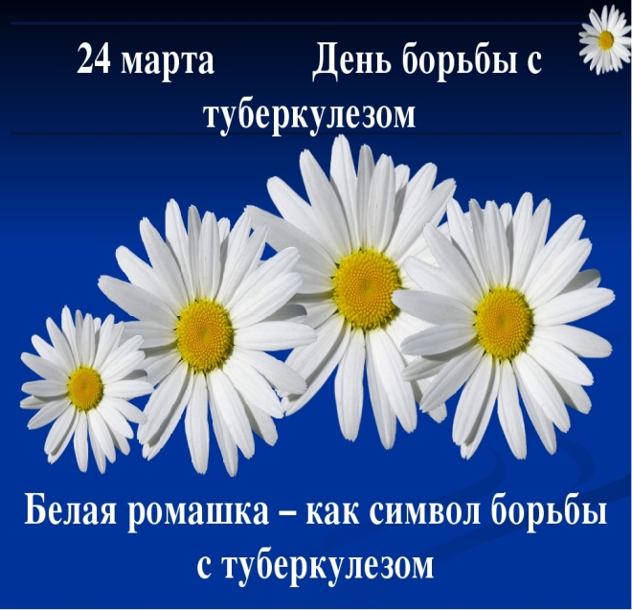
24 марта ежегодно отмечается Всемирный день борьбы с туберкулезом (World Tuberculosis Day). Он был учрежден в 1982 году Всемирной организацией здравоохранения (ВОЗ) и Международным союзом борьбы с туберкулезом и легочными заболеваниями, а в 1998 году получил официальную поддержку ООН. Дата 24 марта выбрана в связи с тем, что в этот день в 1882 году немецкий микробиолог Роберт Кох в лекции перед Физиологическим обществом Берлина впервые описал возбудитель туберкулеза - микобактерии, или Mycobacterium tuberculosis (палочка Коха). Открытие сделало возможным диагностику и лечение этой болезни.
О болезни Туберкулез - инфекционное заболевание человека, а также животных. Туберкулез по-прежнему является одной из 10 ведущих причин смертности в мире. Каждый день от этой предотвратимой и излечимой болезни умирает почти 4 500 человек, а почти 30 000 человек заболевают ею чаще всего палочки Коха поражают легкие, но иногда и нервную, мочеполовую, костную, пищеварительную системы, мозг, кожу, глаза. Общими симптомами легочного туберкулеза являются:
- кашель, длящийся более 3 недель, боль в грудной клетке.
- незначительное повышение температуры – 37- 37,50 С в течение длительного периода.
- Быстрая утомляемость, появление слабости, беспричинная усталость.
- Снижение или отсутствие аппетита, потеря в весе 5 – 10 и более кг.
- Обильная потливость без видимых причин, особенно в ночное время.
При возникновении таких жалоб необходимо обратиться к врачу терапевту или врачу — фтизиатру для проведения диагностических исследований.
Болезнь передается воздушно-капельным путем и протекает, как правило, в скрытой форме, но в некоторых случаях приобретает открытую, активную форму. Степень риска развития туберкулеза у зараженных составляет 5-15%. Однако она значительно выше у людей с ослабленным иммунитетом, диабетом, недостаточностью питания, курящих. Так, у ВИЧ-инфицированных вероятность возникновения активной формы туберкулеза возрастает в 20-30 раз. Пандемия COVID-19 длится третий год и, к сожалению, отнимает все больше медицинских ресурсов и внимания от предоставления необходимых жизненно важных диагнозов, лекарств и помощи людям, страдающим туберкулезом.
Борьба с туберкулезом С 1995 года ВОЗ ведет всемирный и национальный мониторинги регистрации случаев заболевания и результатов лечения. С 1997 года организация ежегодно публикует Глобальный доклад о туберкулезе, содержащий оценку заболеваемости и смертности.
В 2014 году Всемирная ассамблея здравоохранения (высший руководящий орган ВОЗ) утвердила Стратегию по ликвидации туберкулеза, рассчитанную на 2016-2035 годы. Она поставила задачу за это время ликвидировать глобальную эпидемию туберкулеза - снизить показатель заболеваемости на 90%.
После принятия в 2015 году ООН Целей устойчивого развития (ЦУР) на период до 2030 года (в число поставленных задач вошла также борьба с туберкулезом) ВОЗ утвердила 20 направлений своей работы по содействию странам в их достижении. На состоявшейся в ноябре 2017 года в Москве Глобальной министерской конференции по проблеме данной болезни министры здравоохранения и представители 120 стран приняли обязательства по ускорению борьбы с ней.
Лозунгом «Сообща ликвидируем туберкулез» ВОЗ призывает правительства всех стран к диалогу и сотрудничеству, которые объединяют людей и сообщества в поиске новых путей ликвидации эпидемии туберкулеза.
Основные стратегии и направления деятельности по борьбе с туберкулезом в мире:
«Вместе мы будем решать проблему туберкулеза путем ликвидации нищеты»
«Вместе мы сможем лучше диагностировать, лечить и излечивать»
«Вместе мы остановим стигмы и дискриминации»
«Вместе мы будем внедрять новые исследования и инновации».
Современные тенденции в сфере лечения туберкулеза всегда находят отклик во фтизиатрической службе республики. Основные мероприятия борьбы с туберкулезом направлены на укрепление нормативно-правовой, организационно-методической, информационной базы организаций здравоохранения, оказывающих противотуберкулезную помощь населению, внедрение в практическую деятельность современных эффективных и экономически оправданных технологий борьбы с туберкулезом.
В настоящее время широко используются новые противотуберкулезные лекарственные средства, внедрены новые схемы лечения пациентов с широкой лекарственной устойчивостью возбудителя болезни, внедрены новые подходы к диагностике туберкулеза у детей; внедрена социальная поддержка (продуктовые наборы) на амбулаторном этапе лечения за счет бюджетного финансирования. В каждом регионе нашей страны внедрены новые методы диагностики туберкулеза, позволяющие получить результаты исследования на наличие заболевания в течение одного дня и диагностировать модель устойчивости в течение недели. С целью создания комфортных психологических и бытовых условий, применяются инновационные технологии в организации лечения пациентов. Не следует забывать, что основу профилактики заболевания туберкулезом среди населения составляют меры, направленные на повышение защитных сил организма: соблюдение правильного режима труда и отдыха, рациональное, полноценное и своевременное питание, отказ от курения, применения психоактивных веществ и алкогольсодержащих напитков, рациональная физическая нагрузка и соблюдение здорового образа жизни.
Диагностика. Единственным способом выявить болезнь на ранних стадиях развития заболевания является флюорографическое (или рентгенологическое) и бактериологическое исследование. Ежегодные флюорографические осмотры — надежный и безопасный метод выявления туберкулеза легких и других заболеваний органов грудной клетки, особенно при наличии факторов, снижающих сопротивляемость организма.
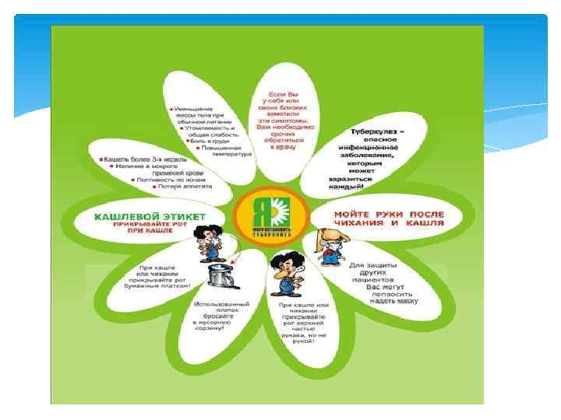
Профилактика Разные люди в разной степени восприимчивы к инфекции, но чаще всего заболевают люди с ослабленной иммунной системой.
Заразиться туберкулезом — еще не значит заболеть. Вероятность заболеть активным туберкулезом у здорового человека, получившего палочку Коха, составляет около 5-10% в течение жизни. Заболевание возникает не сразу: от момента заражения до развития заболевания может пройти от нескольких дней до нескольких месяцев. Как правило, заболевание возникает при достаточно длительном контакте с больным активной формой туберкулеза и на фоне ослабления защитных сил организма.
К ослаблению иммунной системы приводят:
- недостаточное или неполноценное питание;
- потребление токсических продуктов (курение, алкоголь, наркотики);
- сопутствующие заболевания (туберкулезу особенно подвержены ВИЧ-- инфицированные, больные язвенной болезнью желудка и двенадцатиперстной кишки, сахарным диабетом, длительное употребление гормональных препаратов и др.);
- стресс. Доказано, что стресс и депрессия отрицательно влияют на состояние иммунной системы.
Как защитить себя от заражения туберкулезом? Прежде всего, основу профилактики туберкулеза среди всего населения составляют меры, направленные на повышение защитных сил организма: соблюдение правильного режима труда; рациональное и своевременное питание; отказ от курения, наркотиков, злоупотребления спиртными напитками; прием поливитаминов в весенний период; закаливание, занятие физкультурой; соблюдение здорового образа жизни, а также мероприятия, оздоравливающие жилищную и производственную среду (снижение скученности и запыленности помещений, улучшение вентиляции).
В нашей стране проводится специфическая профилактика туберкулеза — вакцинация новорожденных и ревакцинация БЦЖ вакциной — неинфицированных туберкулезом детей в возрасте 7 лет и в 14 лет среди групп детей с повышенным риском заболевания.
Очень важна санитарная профилактика, которая включает весь комплекс мероприятий, направленных на предотвращение передачи туберкулезной инфекции от больных к здоровым. Медицинскими работниками разработан целый комплекс мер, который должен соблюдать каждый больной туберкулезом и любой человек, если рядом с ним находится такой больной. И, прежде всего, это соблюдение правил личной гигиены. У больного должна быть по возможности отдельная комната, своя постель, отдельная посуда и полотенце. Необходимо несколько раз в день проветривать комнату, проводить систематически влажную уборку, а не реже 1 раза в месяц — генеральную уборку мыльно-щелочным раствором. Необходимо больного обучить пользоваться плевательницами для сбора мокроты и затем обеззараживать их.
Социальная профилактика туберкулеза может быть эффективна только при уменьшении числа социально-дезадаптированных лиц, при повышении уровня жизни всех слоев населения.
Помните! Бактерии туберкулеза очень живучи. Как только прием противотуберкулезных препаратов прерывается или их доза снижается, микобактерии не только восстанавливают свою жизнедеятельность, но и приобретают устойчивость к лекарственным препаратам, что делает дальнейшее лечение дорогостоящим и малоперспективным.
Международный опыт убедительно показывает, что успешная борьба с туберкулезом возможна только при объединении всех сил общества.
Знания особенностей передачи туберкулезной инфекции и ее проявлений необходимы каждому человеку, каждой семье, так как своевременное принятие мер может предотвратить не только передачу инфекции, но и развитие заболевания.

